SECCIÓN 1: Identificación de la sustancia o la mezcla y de la sociedad o la empresa

1.1. Identificador del producto
Forma del producto | : | Sustancia
 | :
No CAS | : | 631-61-8
Código de producto | : | AMA1000

1.2. Usos pertinentes identificados de la sustancia o de la mezcla y usos desaconsejados

1.2.1. Usos pertinentes identificados
No se dispone de más información

1.2.2. Usos desaconsejados
No se dispone de más información

1.3. Datos del proveedor de la ficha de datos de seguridad
GlobalChem / Cosela S.L.
Parsi 1, 7
41016 Sevilla - SPAIN
T +34 678788064 - F +34 954255812
info@globalchem.es - www.globalchem.es

1.4. Teléfono de emergencia
No se dispone de más información

SECCIÓN 2: Identificación de los peligros

2.1. Clasificación de la sustancia o de la mezcla

Clasificación según reglamento (UE) No. 1272/2008 [CLP]Mezcla/Sustancia: FDS UE 2015: According to Annex II of Regulation (EC) No. 453/2010 (REACH Annex II)
Lesiones oculares graves o irritación ocular, categoría 2 | H319
Irritación o corrosión cutáneas, categoría 2 | H315
Toxicidad específica en determinados órganos — Exposición única, categoría 3, irritación de las vías respiratorias | H335
Full text of classification categories and H statements : see section 16

Efectos adversos fisicoquímicos, para la salud humana y el medio ambiente
No se dispone de más información

2.2. Elementos de la etiqueta

Etiquetado según el reglamento (CE) No. 1272/2008 [CLP] Extra labelling to displayExtra classification(s) to display
Pictogramas de peligro (CLP) | : | 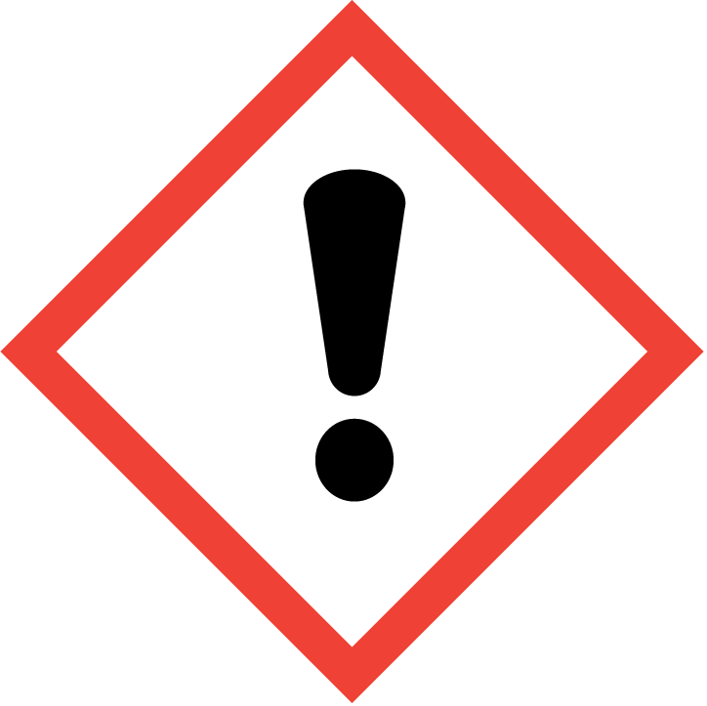  GHS07
Palabra de advertencia (CLP) | : | Atención
Indicaciones de peligro (CLP) | : | H315 - Provoca irritación cutánea  H319 - Provoca irritación ocular grave  H335 - Puede irritar las vías respiratorias
Consejos de prudencia (CLP) | : | P261 - Evitar respirar el polvo/el humo/el gas/la niebla/los vapores/el aerosol  P264 - Lavarse ... concienzudamente tras la manipulación  P271 - Utilizar únicamente en exteriores o en un lugar bien ventilado  P280 - Llevar guantes/prendas/gafas/máscara de protección  P302+P352 - EN CASO DE CONTACTO CON LA PIEL: Lavar con abundante agua/…  P304+P340 - EN CASO DE INHALACIÓN: Transportar a la persona al aire libre y mantenerla en una posición que le facilite la respiración  P305+P351+P338 - EN CASO DE CONTACTO CON LOS OJOS: Aclarar cuidadosamente con agua durante varios minutos. Quitar las lentes de contacto, si lleva y resulta fácil. Seguir aclarando  P312 - Llamar a un CENTRO DE TOXICOLOGĺA/médico/… si la persona se encuentra mal  P321 - Se necesita un tratamiento específico (ver ... en esta etiqueta)  P332+P313 - En caso de irritación cutánea: Consultar a un médico  P337+P313 - Si persiste la irritación ocular: Consultar a un médico  P362+P364 - Quitar las prendas contaminadas y lavarlas antes de volver a usarlas  P403+P233 - Almacenar en un lugar bien ventilado. Mantener el recipiente cerrado herméticamente  P405 - Guardar bajo llave  P501 - Eliminar el contenido/el recipiente en ..

2.3. Otros peligros
No se dispone de más información

SECCIÓN 3: Composición/información sobre los componentes

3.1. Sustancia

Nombre | Identificador del producto | %
AMMONIUM ACETATE 98% AR/ACS | (No CAS) 631-61-8 | 100

Texto completo de las frases H : ver sección 16

3.2. Mezcla
No aplicable

SECCIÓN 4: Primeros auxilios

4.1. Descripción de los primeros auxilios
Medidas de primeros auxilios en caso de inhalación | : | Transportar a la víctima al exterior y mantenerla en reposo en una posición confortable para respirar. Llamar a un CENTRO DE INFORMACION TOXICOLOGICA o a un médico en caso de malestar.
Medidas de primeros auxilios en caso de contacto con la piel | : | Lavar con agua y jabón abundantes. Lavar las prendas contaminadas antes de volver a usarlas. En caso de irritación cutánea: Consultar a un médico. Se necesita un tratamiento específico (ver ... en esta etiqueta).
Medidas de primeros auxilios en caso de contacto con los ojos | : | Aclarar cuidadosamente con agua durante varios minutos. Quitar las lentes de contacto, si lleva y resulta fácil. Seguir aclarando. Si persiste la irritación ocular: Consultar a un médico.

4.2. Principales síntomas y efectos, agudos y retardados
Sintomas y lesiones posibles en caso de inhalación | : | Puede irritar las vías respiratorias.
Sintomas y lesiones posibles en caso de contacto con la piel | : | Provoca irritación cutánea.
Sintomas y lesiones posibles en caso de contacto con los ojos | : | Provoca irritación ocular grave.

4.3. Indicación de toda atención médica y de los tratamientos especiales que deban dispensarse inmediatamente
No se dispone de más información

SECCIÓN 5: Medidas de lucha contra incendios

5.1. Medios de extinción
No se dispone de más información

5.2. Peligros específicos derivados de la sustancia o la mezcla
No se dispone de más información

5.3. Recomendaciones para el personal de lucha contra incendios
No se dispone de más información

SECCIÓN 6: Medidas en caso de vertido accidental

6.1. Precauciones personales, equipo de protección y procedimientos de emergencia

6.1.1. Para el personal que no forma parte de los servicios de emergencia
No se dispone de más información
6.1.2. Para el personal de emergencia
No se dispone de más información

6.2. Precauciones relativas al medio ambiente
No se dispone de más información

6.3. Métodos y material de contención y de limpieza
No se dispone de más información

6.4. Referencia a otras secciones
No se dispone de más información

SECCIÓN 7: Manipulación y almacenamiento

7.1. Precauciones para una manipulación segura
Precauciones para una manipulación segura | : | Evitar respirar el polvo/el humo/el gas/la niebla/los vapores/el aerosol. Utilizar únicamente en exteriores o en un lugar bien ventilado.
Medidas de higiene | : | Lavarse ... concienzudamente tras la manipulación.

7.2. Condiciones de almacenamiento seguro, incluidas posibles incompatibilidades
Condiciones de almacenamiento | : | Mantener el recipiente herméticamente cerrado.

7.3. Usos específicos finales
No se dispone de más información

SECCIÓN 8: Controles de exposición/protección individual

8.1. Parámetros de control
No se dispone de más información

8.2. Controles de la exposición
Protección de la piel y del cuerpo | : | Usese indumentaria protectora adecuada

SECCIÓN 9: Propiedades físicas y químicas

9.1. Información sobre propiedades físicas y químicas básicas
Forma/estado | : | Sólido
Color | : | Colorless crystals.
Olor | : | slight acetic acid odor.
Umbral olfativo | : | No hay datos disponibles
pH | : | 6.5 - 7.5
Grado de evaporación (acetato de butilo=1) | : | No hay datos disponibles
Punto de fusión | : | 110 - 112
Punto de solidificación | : | No hay datos disponibles
Punto de ebullicíon | : | No hay datos disponibles
Punto de inflamación | : | No hay datos disponibles
Temperatura de autoignición | : | No hay datos disponibles
Temperatura de descomposición | : | No hay datos disponibles
Inflamabilidad (sólido, gas) | : | No hay datos disponibles
Presión de vapor | : | No hay datos disponibles
Densidad relativa de vapor a 20 °C | : | No hay datos disponibles
Densidad relativa | : | No hay datos disponibles
Solubilidad | : | Agua: Soluble in water
Log Pow | : | No hay datos disponibles
Viscosidad, cinemático | : | No hay datos disponibles
Viscosidad, dinámico | : | No hay datos disponibles
Propiedades explosivas | : | No hay datos disponibles
Propiedad de provocar incendios | : | No hay datos disponibles
Límites de explosión | : | No hay datos disponibles

9.2. Información adicional
No se dispone de más información

SECCIÓN 10: Estabilidad y reactividad

10.1. Reactividad
No se dispone de más información

10.2. Estabilidad química
No se dispone de más información

10.3. Posibilidad de reacciones peligrosas
No se dispone de más información

10.4. Condiciones que deben evitarse
No se dispone de más información

10.5. Materiales incompatibles
No se dispone de más información

10.6. Productos de descomposición peligrosos
No se dispone de más información

SECCIÓN 11: Información toxicológica

11.1. Información sobre los efectos toxicológicos
Toxicidad aguda | : | No clasificado

Corrosión o irritación cutáneas | : | Provoca irritación cutánea.  pH: 6.5 - 7.5
Lesiones o irritación ocular graves | : | Provoca irritación ocular grave.  pH: 6.5 - 7.5
Sensibilización respiratoria o cutánea | : | No clasificado
Mutagenicidad en células germinales | : | No clasificado
Carcinogenicidad | : | No clasificado

Toxicidad para la reproducción | : | No clasificado
Toxicidad específica en determinados órganos (STOT) – exposición única | : | Puede irritar las vías respiratorias.

Toxicidad específica en determinados órganos (STOT) – exposición repetida | : | No clasificado

Peligro por aspiración | : | No clasificado

SECCIÓN 12: Información ecológica

12.1. Toxicidad
No se dispone de más información

12.2. Persistencia y degradabilidad
No se dispone de más información

12.3. Potencial de bioacumulación
No se dispone de más información

12.4. Movilidad en el suelo
No se dispone de más información

12.5. Resultados de la valoración PBT y mPmB
No se dispone de más información

12.6. Otros efectos adversos
No se dispone de más información

SECCIÓN 13: Consideraciones relativas a la eliminación

13.1. Métodos para el tratamiento de residuos
No se dispone de más información

SECCIÓN 14: Información relativa al transporte

Según los requisitos de ADR / RID / IMDG / IATA / ADN

14.1. Número ONU
N.° ONU (ADR) | : | No aplicable
N.° ONU (IMDG) | : | No aplicable
N.° ONU (IATA) | : | No aplicable
N.° ONU (ADN) | : | No aplicable
N.° ONU (RID) | : | No aplicable

14.2. Designación oficial de transporte de las Naciones Unidas
Designación exacta de expedición/Descripción (ADR) | : | No aplicable
Proper Shipping Name (IMDG) | : | No aplicable
Designación exacta de expedición/Descripción (IATA) | : | No aplicable
Designación exacta de expedición/Descripción (ADN) | : | No aplicable
Designación exacta de expedición/Descripción (RID) | : | No aplicable

14.3. Clase(s) de peligro para el transporte
ADR
Clase(s) de peligro para el transporte (ADR) | : | No aplicable
IMDG
Clase(s) de peligro para el transporte (IMDG) | : | No aplicable
IATA
Clase(s) de peligro para el transporte (IATA) | : | No aplicable
ADN
Clase(s) de peligro para el transporte (ADN) | : | No aplicable
RID
Clase(s) de peligro para el transporte (RID) | : | No aplicable

14.4. Grupo de embalaje
Grupo de embalaje (ADR) | : | No aplicable
Grupo de embalaje (IMDG) | : | No aplicable
Grupo de embalaje (IATA) | : | No aplicable
Grupo de embalaje (ADN) | : | No aplicable
Grupo de embalaje (RID) | : | No aplicable

14.5. Peligros para el medio ambiente
Peligroso para el medio ambiente | : | No
Contaminador marino | : | No
Información adicional | : | No se dispone de información adicional

14.6. Precauciones particulares para los usuarios

- Transporte por via terrestre
No hay datos disponibles
- Transporte marítimo
No hay datos disponibles
- Transporte aéreo
No hay datos disponibles
- Transporte por vía fluvial
No hay datos disponibles
- Transporte por ferrocarril
No hay datos disponibles

14.7. Transporte a granel con arreglo anexo II del Convenio MARPOL 73/78 y del Código IBC
No aplicable

SECCIÓN 15: Información reglamentaria

15.1. Reglamentación y legislación en materia de seguridad, salud y medio ambiente específicas para la sustancia o la mezcla

15.1.1. UE-Reglamentos

Sin restricciones según el anexo XVII de REACH
AMMONIUM ACETATE 98% AR/ACS is not on the REACH Candidate List
AMMONIUM ACETATE 98% AR/ACS is not on the REACH Annex XIV List

15.1.2. Reglamentos nacionales

Alemania
VwVwS Annex reference | : | Clase de peligro para el agua (WGK) 1, Presenta poco peligro para el agua (Classification according to VwVwS, Annex 3; No WGK 2611)
12th Ordinance Implementing the Federal Immission Control Act - 12.BImSchV | : | No sujeto al 12o BlmSchV (decreto de protección contra las emisiones) (Reglamento sobre accidentes graves)

Dinamarca
Recomendaciones de la normativa danesa | : | Young people below the age of 18 years are not allowed to use the product

15.2. Evaluación de la seguridad química
No se dispone de más información

SECCIÓN 16: Información adicional

Texto íntegro de las frases H y EUH:
Eye Irrit. 2 | Lesiones oculares graves o irritación ocular, categoría 2
Skin Irrit. 2 | Irritación o corrosión cutáneas, categoría 2
STOT SE 3 | Toxicidad específica en determinados órganos — Exposición única, categoría 3, irritación de las vías respiratorias
H315 | Provoca irritación cutánea
H319 | Provoca irritación ocular grave
H335 | Puede irritar las vías respiratorias

Esta información se basa en nuestro conocimiento actual y tiene como finalidad describir el producto para los propósitos de los requisitos de salud, seguridad y medio ambiente únicamente. Por lo tanto, no debe ser interpretada como garantía de ninguna característica específica del producto

